User-story: Login

Použitý plugin: Profile Builder

Verze pluginu: 2.9.2

Popis pluginu: Přidání možnosti registrace, loginu a práci s profilem.

Odkaz na plugin: https://wordpress.org/plugins/wp-profile-builder/

Nastavení pluginu:

Celkové nastavení pluginu Profile Builder naleznete ve složce **dokumentace** pod názvem **profily.docx**.

Vzhled stránky:

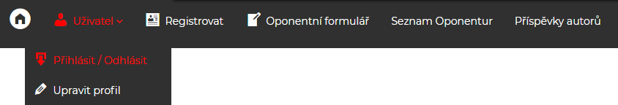

Obrázek - Hlavní menu

Možnost přihlášení/odhlášení se nachází v hlavním menu – Obrázek 1.

Po rozkliknutí položky "Přihlásit" budete přesměrováni na stránku s formulářem pro přihlášení.

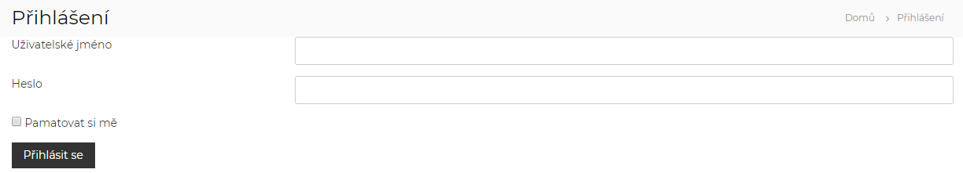

Obrázek 2- Formulář pro přihlášení

Po rozkliknutí položky "Odhlásit" budete přesměrováni na stránku s formulářem pro odhlášení.

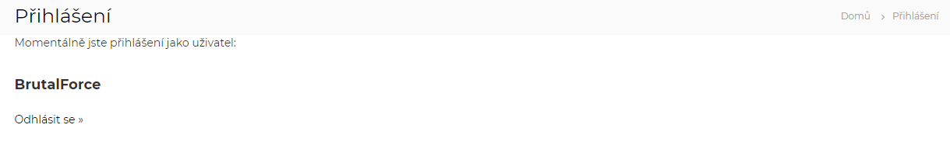

Obrázek 3- Formulář pro odhlášení

Zde vidíte pod jakým účtem jste přihlášeni. Odlásíte se tak, že kliknete na možnost "Odhlásit se [»](https://195.113.207.163/~projektrsp/wp-login.php?action=logout&redirect_to=https%3A%2F%2F195.113.207.163%2F%7Eprojektrsp%2F%3Fpage_id%3D44&_wpnonce=46bb0671d5)"

Datum: 15.11.2018

Autor: František Žák